**Les 1 100 géants du TOR330 – Tor des Géants® ont été sélectionnés, maintenant c’est le tour de tous les autres**



*Lundi, 28 février 2022 -*  Près de **1600 trailers** ont montré leur ambition pour atteindre l' Olympus du Trail en s’inscrivant à la course souveraine du **TORX®, le TOR330 – Tor des Géants®**. Après les préinscriptions et les confirmations d’inscriptions pour ceux qui étaient éligibles, la liste des 1100 heureux élus est maintenant prête et comprend, en plus des quelque **800 trailers tirés au sort**, les 318 déjà inscrits en priorité grâce au PAX ou à l’inscription au **TOR330** de 2020. Sur la plateforme **random.org**, qui assure une totale impartialité grâce à son algorithme basé également sur la variabilité de la pression atmosphérique, le tirage au sort a en effet été effectué, en tenant compte des quotas par pays: il a permis de définir ceux qui seront sur la ligne de départ à **Courmayeur** le dimanche 11 septembre, en représentant un panel de **64 nations**.

Cette liste a été dévoilée au public aujourd'hui, lundi 28 février, lors d'un événement diffusé en direct depuis l'**Omama Social Hotel d'Aoste**, avec la participation des anciens vainqueurs de la course **TORX®**, tels que **Franco Collé, Giuditta Turini** et **Lisa Borzani,** avec la participation des voix de la course, **Silvano Gadin** e **Ivan Parasacco.**

Les inscriptions devront être finalisées **avant le 31 mars.**

[**Voici la liste**](https://www.100x100trail.com/it/elenco-iscritti/414/all?combine=Fortunato&utm_source=sendinblue&utm_campaign=CS%2005-2022%20FRA%20%20Definiti%20i%201100%20giganti%20del%20TOR330%20%20Tor%20des%20Gants%20ora%20tocca%20a%20tutti%20gli%20altri&utm_medium=email)

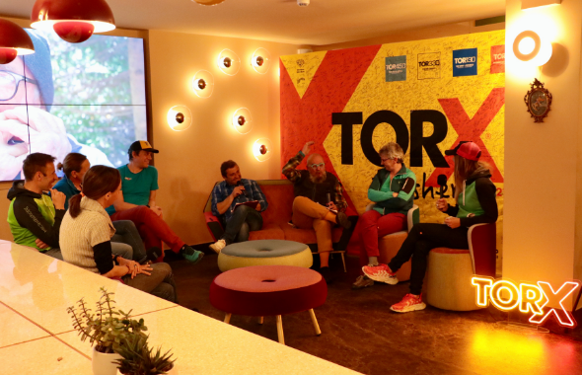

Et maintenant, c’est le tour de tous les autres. Du **mardi 1er mars** midi au jeudi 31 mars minuit, il sera possible de s’inscrire, sur le portail trail 100x100, aux trois courses TORX® restantes, à savoir le **TOR450 – Tor des Glaciers, le TOR130 – Tot Dret et le TOR30 – Passage au Malatrà**.

Le nombre de places est limité: en effet, le nombre maximum de participants au TOR450 est de 200, 500 pour le TOR30 et le TOR130 – qui mettra à disposition **200 PAX** pour le TOR330 – Tor des Géants® de 2023. Ces compétitions sont toujours très convoitées et souvent complètes en quelques jours

**PRESS OFFICE TORX®**

**Erica Motta - Head of Communication**

M + 39 347 1342003

e.motta@vdatrailers.it

**Massimiliano Riccio - PiùPress**

M +39 347 9179915

press@vdatrailers.it